《山东大学学报（理学版）》关于文章插图的制作要求

要求使用相应软件作图。图中所有线条、文字必须用黑色绘制（彩图印刷除外）。
- 简单的方框图、程序框图、流程图和电路图
使用Microsoft Word或Microsoft Visio 软件来绘制完成。图中尺寸线、指引线、方框图和程序框图的框线线宽为6磅。轮廓线、曲线及需要突出主要部分的线宽为7磅。箭头选实心，线型6磅。图中的所有文字为宋体，字母为Times New Roman，字号选小五号（8磅）。
- 由软件AutoCAD, Microsoft Visio,Corldraw,Excel, Origin,Matlab等生成的矢量图
务必将图直接复制后粘贴到word文档里，不要生成图片插入到word文档里。若有坐标轴，要将标值刻度值相内，标值的小数位保持一致，标目的格式为“量/单位”。图中曲线的辅助线要尽可能少。主要曲线的磅值为7磅，辅助线的磅值为6磅。
- 照片及其他位图
格式可以为tif, jpg, bmp等。图片上不要有A、B……或1,2,3……等此类的图标。图片的分辨率在600dpi。若图中线条模糊，请在Photoshop中修改，修改时要求字号8磅，线5磅。对于彩图印刷的，要提供原版彩图。

举例：
- EXCEL生成图片：
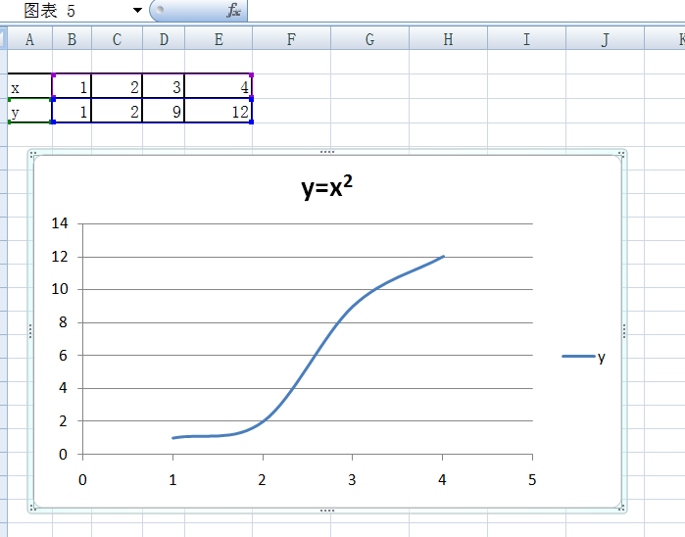

- 选中，粘贴复制到WORD

- 排版人员会在office visio里解开修改：
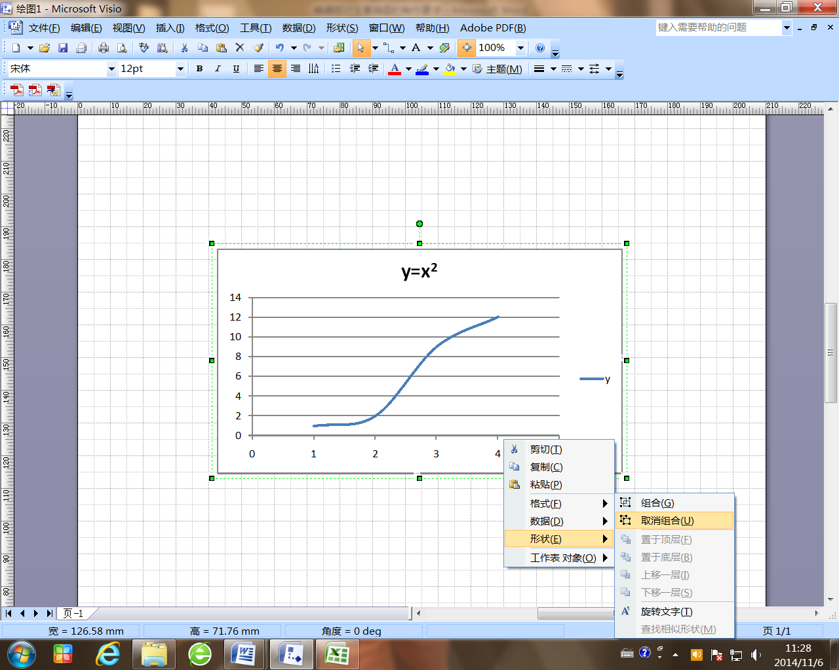
解开后的图片是这样的：
